Skládací židle šetří místo v bytě
Výhrou pro moderní malý byt jsou interiérové skládací židle. Zaberou totiž po složení minimum místa. Jsou hravé i elegantní a snadno se ošetřují.
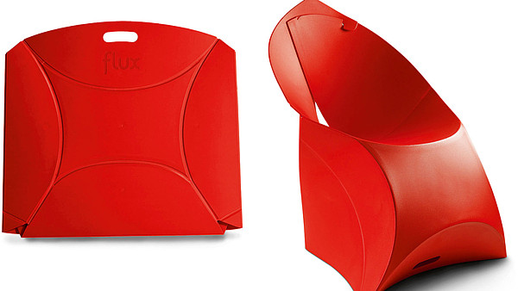
Židle Flux váží 4,3 kg a unese 160 kg. Vyrábí se v různých barvách a také ve variantách pro děti. Židle stojí od 3300 Kč. Lze k ní dokoupit sedací polštářek za 999 Kč, také v různých barvách.
V některých bytech není prostoru nazbyt a tomu odpovídá i velikost a počet zařízení, včetně židlí. Kvůli jejich nedostatečnému množství ale není třeba rezignovat na pozvání větší návštěvy.
Moderní skládací židle není problém pověsit v předsíni na hřebík v případě, že je právě nepotřebujeme. Umožňuje to např. rafinovaný způsob jejich složení třeba do tvaru tašky i se závěsným uchem. Jiné jsou zase opatřeny otvorem v opěradle a po složení je můžeme pověsit na věšáky nebo zasunout pod postel.
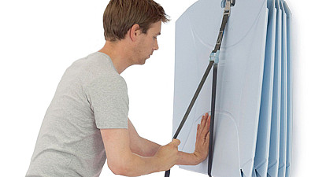
Moderní židli z tvrzeného plastu Flux složíme a rozložíme během chvilky. Je voděodolná, takže ji kromě interiéru využijeme také na zahradě. Můžeme ji složit do tvaru tašky a takto uskladnit zavěšením na háček speciálním popruhem.
FOTO: FLUX
Většina skládacích židlí je snadno udržovatelná a voděodolná. Zejména plastové židle využijeme bez problémů i venku. Vyrábějí se v moderních sytých i neutrálních barvách a dají se kombinovat i s různobarevnými sedáky.
Tvrzený plast se navíc může také pyšnit vysokou nosností. U dřevěných a kovových židlí dbáme na to, aby jejich klouby byly v pořádku. Častěji je olejujeme, případně dotahujeme šroubky.
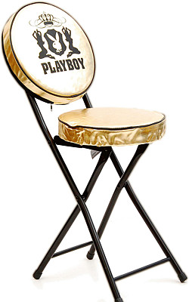
Zlatá židle Playboy je vtipným doplňkem do interiéru mladého muže. Židle je vysoká 80 cm. Sedák má průměr 30 cm. Výška sedáku je 50 cm. Cena 1200 Kč.
FOTO: 007-TOYS
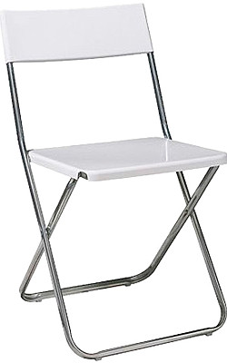
Skládací židle Jeff - šířka 42 cm, hloubka 49 cm, výška 78 cm. Cena od 149 Kč.
FOTO: IKEA
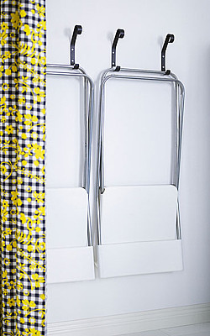
Skládací židli Jeff můžeme pověsit na háček na stěně, na podlaze tak zbude více místa.
FOTO: IKEA
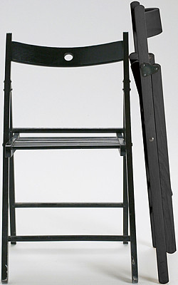
Skládací buková židle Val Thorens má ve složeném stavu rozměr 11x42x88 cm. Cena 900 Kč.
FOTO: VSETÍNSKÁ NÁBYTKÁŘSKÁ
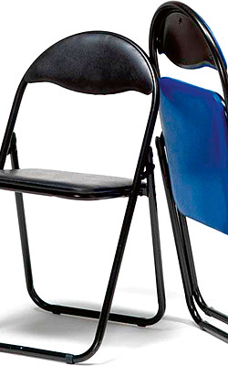
Lehká skládací židle s čalouněným sedákem a opěradlem. Černá lakovaná konstrukce. Šířka sedáku 38 cm, hloubka 39 cm, výška od země 46 cm. Cena od 305 Kč.
FOTO: AJ PRODUKTY
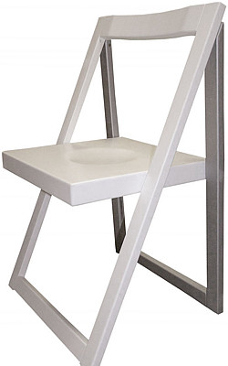
Buková židle Marseille s překližkovým sedákem má při složení rozměr 5x50x88 cm. Cena 1150 Kč.
FOTO: VSETÍNSKÁ NÁBYTKÁŘSKÁ

